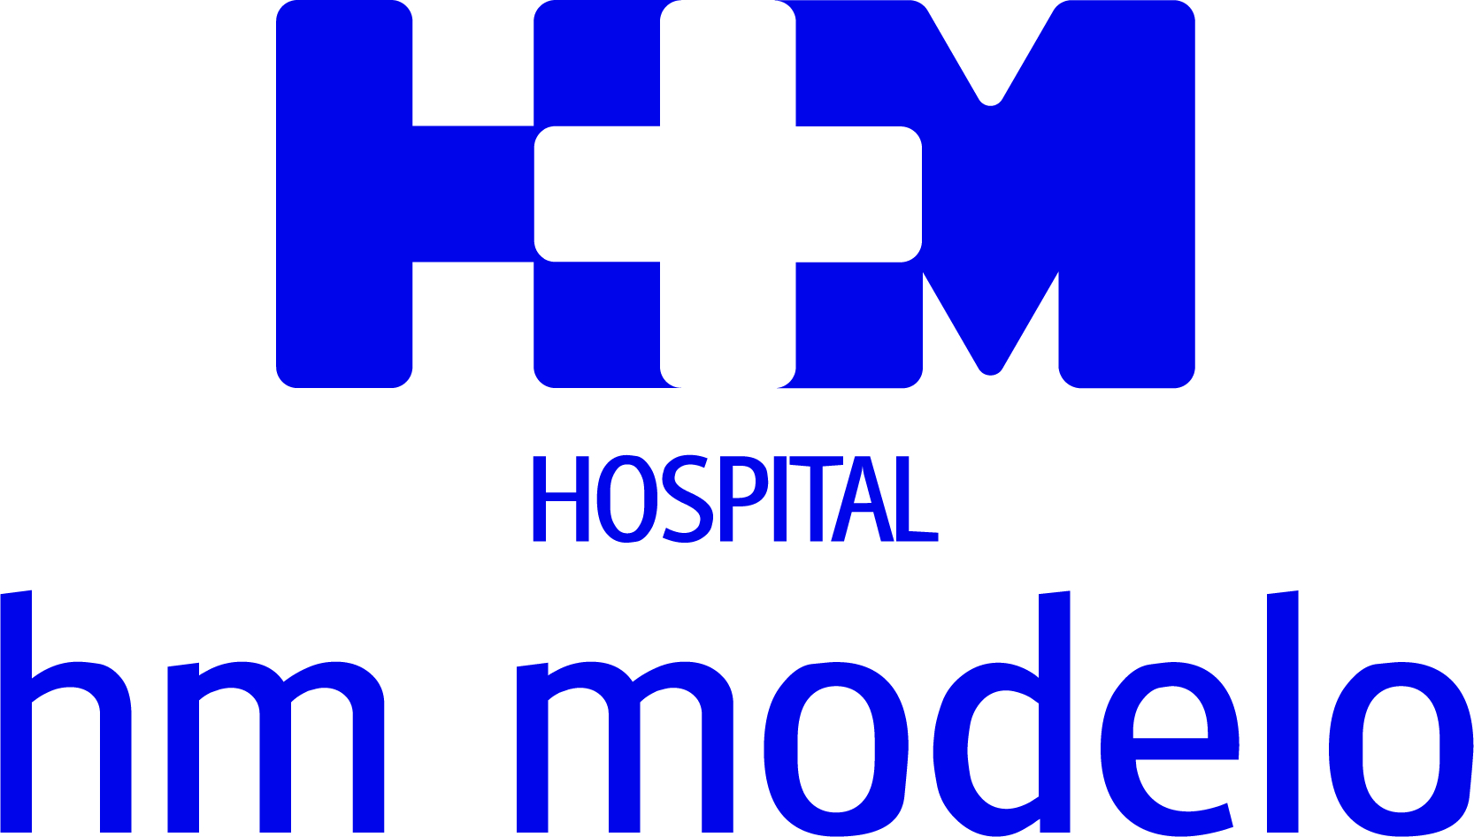
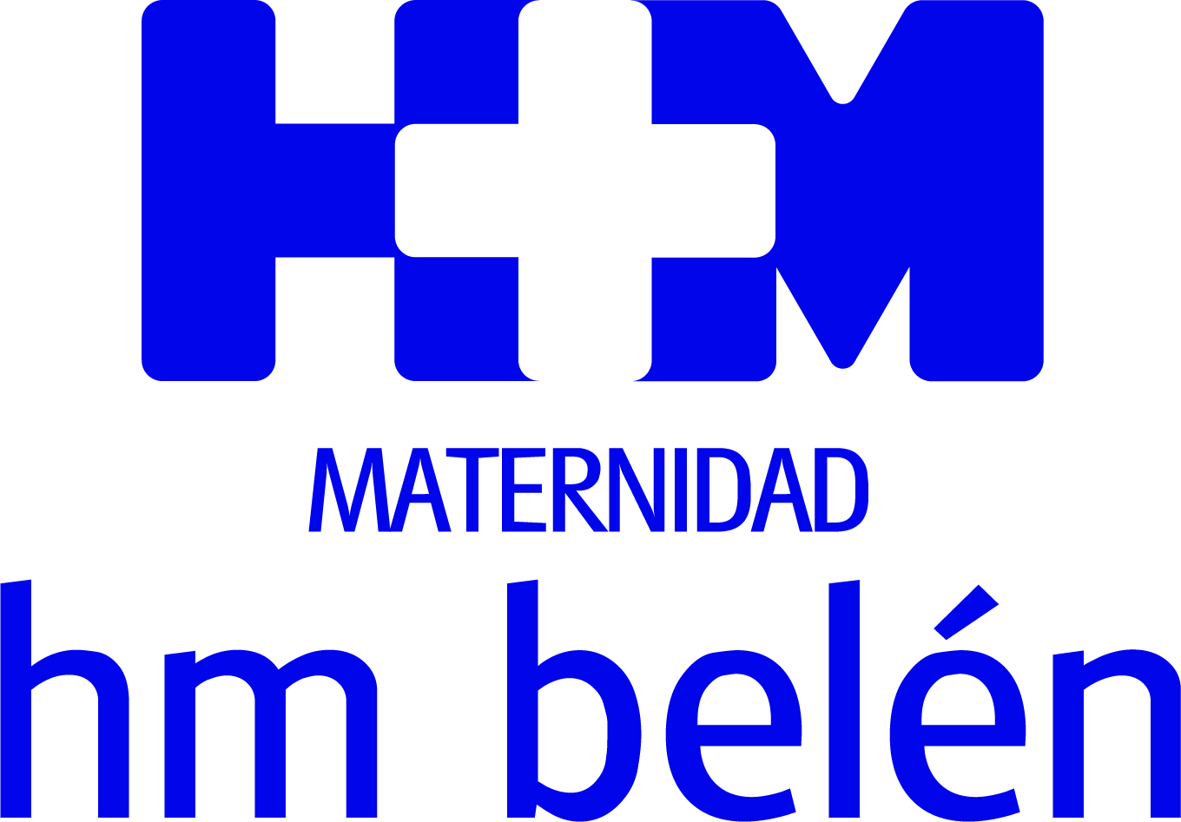

Con el objetivo de darle un impulso a esta área de actividad

EL HOSPITAL HM MODELO SITÚA
AL DOCTOR JOSÉ MARÍA HERRERA AL FRENTE
DEL SERVICIO DE CIRUGÍA CARDIACA

- El cirujano, que ya tenía vinculación con el centro hospitalario, trabajará en exclusiva para HM Hospitales
- El Servicio cuenta con una trayectoria de más de 30 años y en los últimos 5 se realizaron más de 250 procedimientos de cirugía cardiaca
A Coruña, 7 de julio de 2022.- El Hospital HM Modelo ha dado un impulso al servicio de Cirugía Cardíaca con la designación del Dr. José María Herrera como responsable del mismo. El doctor Herrera, que ya tenía vinculación con el centro hospitalario, abordará en exclusiva esta responsabilidad.
Especializado en Cirugía Cardiovascular, el Dr. José María Herrera ejerció su actividad profesional en el Servicio de Cirugía Cardiaca del Complejo Hospitalario Universitario de A Coruña (CHUAC) desde 1995 hasta finales de 2021, donde llegó a desempeñar los cargos de jefe de servicio y director del programa de trasplante cardiaco. Previamente, había pasado por el Hospital Universitario Marqués de Valdecilla y por el Hospital General Universitario de Alicante. Asimismo, el doctor Herrera cuenta con una amplia experiencia docente en el Instituto Universitario de Ciencias de la Salud (Universidade de A Coruña), además de haber codirigido en 2012 una tesis doctoral en la misma universidad. A todo ello suma la publicación de un gran número de artículos científicos en revistas especializadas.
Por su parte, una trayectoria de más de 30 años avala la experiencia del Hospital HM Modelo en materia de Cirugía Cardiaca, para lo que cuenta con un equipo profesional altamente especializado, así como la infraestructura necesaria y un protocolo de colaboración con otras especialidades imprescindibles para el diagnóstico, tratamiento y seguimiento de los pacientes de cirugía cardíaca.
En este sentido y según el Dr. Herrera, el Hospital HM Modelo cuenta con un elemento diferencial, “una UCI con gran experiencia en el postoperatorio cardiaco y que realiza una gran labor, gracias a la cual han salido adelante pacientes que, a priori, tenían un pronóstico complicado. Es toda una garantía”. A nivel humano, destaca un equipo de cirujanos de primer nivel, así como un equipo de enfermería especializada en cirugía cardíaca e instrumentalización y dos perfusionistas, imprescindibles para cirugías con circulación extracorpórea. Pero, además, “el hospital cuenta con un servicio de Cardiología muy potente y capaz, que proporciona un soporte fundamental a nuestra actividad”.
A lo largo de los últimos 5 años, y a pesar de las dificultades derivadas del periodo de pandemia, el Servicio de Cirugía Cardíaca ha realizado más de 250 procedimientos, de los cuales, el 80% se corresponde con cirugía valvular, cirugía coronaria sin circulación extracorpórea y cirugía de la aorta, aunque también se realizan otros, como la intervención de tumores cardíacos, la realización de procedimientos combinados o la cirugía de determinadas cardiopatías congénitas de adulto.

HM Hospitales
HM Hospitales es el grupo hospitalario privado de referencia a nivel nacional que basa su oferta en la excelencia asistencial sumada a la investigación, la docencia, la constante innovación tecnológica y la publicación de resultados. Dirigido por médicos y con capital 100% español, cuenta en la actualidad con 5.000 trabajadores laborales que concentran sus esfuerzos en ofrecer una medicina de calidad e innovadora centrada en el cuidado de la salud y el bienestar de sus pacientes y familiares.

HM Hospitales está formado por 42 centros asistenciales: 16 hospitales, 4 centros integrales de alta especialización en Oncología, Cardiología, Neurociencias y Fertilidad, además de 22 policlínicos. Todos ellos trabajan de manera coordinada para ofrecer una gestión integral de las necesidades y requerimientos de sus pacientes.
Actualmente, HM Hospitales en Galicia dispone de 4 hospitales con más de 250 camas y 23 quirófanos que responden a todas las especialidades médicas y quirúrgicas, y cuenta con la más avanzada tecnología de diagnóstico por imagen. Destacan la UCI de adultos y neonatal, los servicios de urgencias 24 horas y urgencias pediátricas, la medicina nuclear y HM Fertility Center entre otros. Estos recursos vienen a sumarse a los del resto del grupo en el conjunto de España, todos ellos con la mayor cualificación técnica y humana.

Más información para medios:
DPTO. DE COMUNICACIÓN DE HM HOSPITALES
Irene Montero Díaz - 981 21 66 77 / 647 56 48 65 - irenemontero@octo.es
Más información: www.hmhospitales.com

